ALCALDE DE PASTO CUMPLIRÁ IMPORTANTE AGENDA EN WASHINGTON DURANTE LA PRESENTE SEMANA

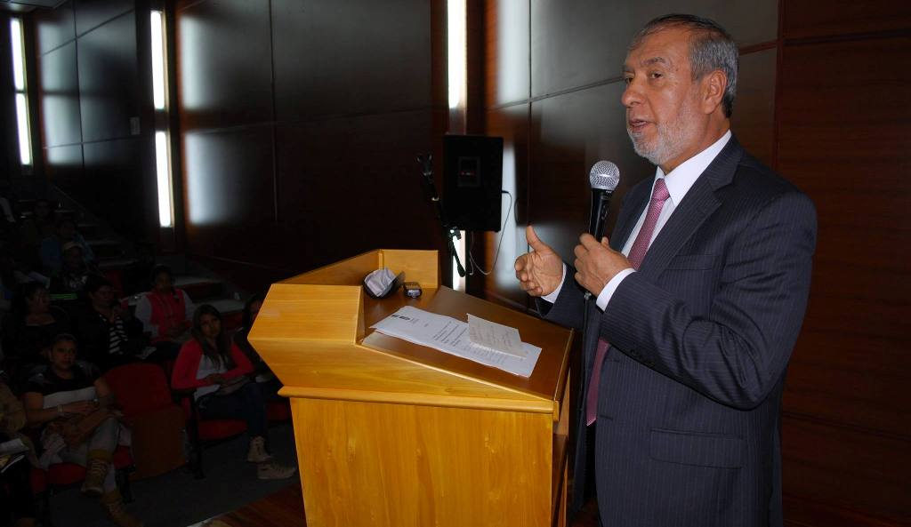

Por invitación de la Embajada de Colombia en los Estados Unidos de América, el Alcalde de Pasto Pedro Vicente Obando Ordóñez, participará estos miércoles 8 y jueves 9 de febrero en Washington, en un seminario sobre tecnología e innovación. La invitación fue hecha al mandatario local, por ser Pasto parte del grupo de ciudades inteligentes.

El mandatario local indicó que durante este seminario se compartirá la experiencia que tiene la ciudad como una de las pioneras en Colombia en la implementación del Sistema Estratégico de Transporte Público, así como el trabajo que se viene realizando desde Empopasto demostrando que un bien público como el agua, es posible gestionarlo como servicio desde el sector público.

Otro de los grandes temas será el de tecnología y seguridad. Las ciudades inteligentes adelantan importantes proyectos que involucran la tecnología en la seguridad ciudadana, con el uso de cámaras y otro tipo de elementos, por ello se buscará conocer experiencias que permitan optimizar el uso este tipo de elementos.

Este viaje a la capital norteamericana será aprovechado para realizar una reunión con las directivas del Banco Interamericano de Desarrollo BID, para buscar que a Pasto se le otorguen tasas de financiación bajas para futuros créditos.

Se les denomina ciudades inteligentes a aquellas que hacen un uso intenso de las Tecnologías de la Información y Comunicación (TIC) en prestación de servicios públicos de alta calidad y calidez, seguridad, productividad, competitividad, innovación, emprendimiento, participación, formación y capacitación.

Mientras el alcalde Pedro Vicente Obando cumple con este compromiso, asume como alcalde encargado el Secretario de Educación Municipal Henry Barco Melo.

Los gastos generados por este viaje son cubiertos directamente por el alcalde con sus recursos personales.

Somos constructores de paz

ALCALDÍA DE PASTO, PNUD E INVIPASTO INICIAN DIÁLOGOS PARA CONSTRUCCIÓN DE MERCADO CAMPESINO EN TERRENOS DE JANACATÚ

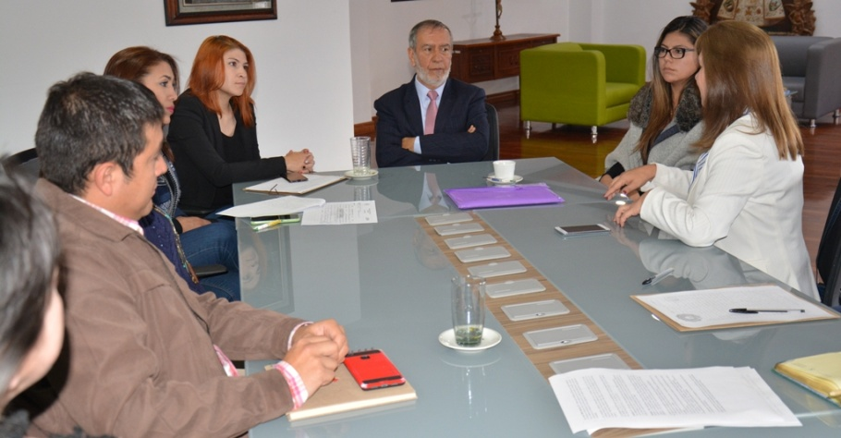

En una reunión liderada por el Alcalde de Pasto Pedro Vicente Obando Ordóñez y en la que participaron la Secretaría de Planeación de Pasto, delegados del Programa de las Naciones Unidas para el Desarrollo PNUD y el Instituto Municipal de la Reforma Urbana y Vivienda de Pasto Invipasto, se socializó el convenio para la construcción de un mercado campesino en terrenos de la reserva natural Janacatú.

Janacatu que significa “Más cerca del cielo”, y que se encuentra ubicado en San Antonio de Aranda entre el volcán Galeras y el cerro Morasurco en la comuna 10 al noroccidente de la ciudad, fue seleccionado para la construcción de la central de abastos que beneficiará a los campesinos de la zona.

El proyecto que tendrá una inversión de 8 mil millones de pesos, fue el resultado de las luchas campesinas durante el paro agrario en el marco de la Mesa de Nacional Agraria con el Gobierno Nacional.

El Alcalde de Pasto señaló que se efectuaron los primeros estudios por parte del PNUD y se está materializando el proyecto por medio de un convenio. “Se dio inicio al acta de la obra que beneficiará a la comunidad en general y los productores. Esta nueva construcción contará con todas las medidas sanitarias y por supuesto, pensamos en los comerciantes, ellos obtendrán los beneficios de contar con una mejor condición laboral”, agregó el burgomaestre.

El Secretario de Planeación Afranio Rodríguez indicó que el proyecto cuenta con el apoyo, la asesoría y estructuración de Naciones Unidas. “Se necesita más de cinco mil metros y Janacatú es un área amplia para la construcción de la plaza de mercado. Con este proyecto se favorecerán campesinos y comunidad”.

Información: Secretario de Planeación, Afranio Rodríguez Rosero. Celular: 3155597572 afraniorodriguez@gmail.com

Somos constructores de paz

CONTRIBUYENTES DE PASTO RECIBIRÁN DESCUENTOS EN EL PAGO DE INTERESES MORATORIOS DE LOS IMPUESTOS PREDIAL E INDUSTRIA Y COMERCIO

El Alcalde de Pasto Pedro Vicente Obando Ordóñez radicará ante el Concejo Municipal en su próximo periodo de sesiones extraordinarias, un proyecto de acuerdo por medio del cual el municipio adopta condiciones especiales de pago con beneficio de alivio fiscal, para los ciudadanos que tienen deudas en los diferentes tributos hasta el año 2014 y años anteriores, así lo dio a conocer la Secretaria de Hacienda Amanda Vallejo Ocaña.

La funcionaria manifestó que una vez el proyecto se encuentre aprobado por la corporación y sancionado por el mandatario local, los contribuyentes que tienen deudas con el municipio por concepto de industria y comercio e impuesto predial del año 2014 y vigencias anteriores, deberán pagar la totalidad de la deuda hasta el 31 de mayo de 2017 para obtener una rebaja del 60% en los intereses, sanciones y multas ocasionados por concepto de cada impuesto.

De igual manera, aquellos contribuyentes que cancelen su deuda desde el 1 de junio hasta el hasta el 30 de octubre de 2017, podrán recibir el 40% de descuento.

La titular de la cartera de Hacienda municipal recordó que esta será una nueva oportunidad que tienen los contribuyente de Pasto para acceder a esta clase de beneficios, puesto que en el año 2016, el gobierno municipal también adoptó una medida similar en la que cientos de ciudadanos aprovecharon para ponerse al día en el pago de impuestos.

La medida de descuento en intereses moratorios hasta el año 2014 y años anteriores, se ejecuta en cumplimiento de la Ley 1819 ‘Reforma estructural integral’, sancionada el 29 de diciembre de 2016 por el Congreso de la República a través de la cual el Gobierno nacional busca fortalecer los mecanismos para la lucha contra la evasión y la elusión fiscal en Colombia.

Información: Secretaria de Hacienda Amanda Vallejo. Celular: 3004474048 amavallejoo@gmail.com

Somos constructores de paz

NUEVO CÓDIGO NACIONAL DE POLICÍA FUE SOCIALIZADO A VARIOS DE LOS FUNCIONARIOS DE LA ALCALDÍA DE PASTO

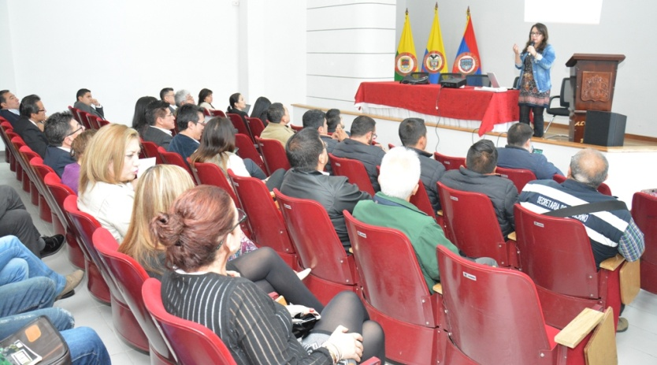

A través de una jornada de socialización en la que participaron funcionarios y directores de oficinas de la Alcaldía de Pasto, además de representantes de entidades descentralizadas como: Empopasto, Sepal, Emas y Terminal de Transporte, se socializó el Nuevo Código Nacional de Policía y Convivencia que empezó a regir desde el 30 de enero pasado.

En la jornada los participantes resolvieron las dudas sobre los comportamientos que serán sancionados y los comparendos que deberán asumir los infractores. La inspectora de Policía de la Secretaría de Gobierno Lilian Natalia Sandoval Bastidas quien lideró la reunión, señaló que se busca despejar incógnitas, así como brindar herramientas académicas y pedagógicas frente a la nueva normatividad.

En la actividad se conocieron las normas que van en contra del nuevo código tales como: el no recoger el excremento de mascotas, consumir alcohol o drogas en espacios públicos, perturbar la tranquilidad por ruido y realizar sus necesidades fisiológicas en la calle, iniciar una gresca o pelea en lugares públicos, permitir el ingreso de menores a lugares para adultos, bromear o reportar falsas emergencias a la línea 123, exceder en los niveles de ruido durante fiestas, entre otros comportamientos inadecuados.

El mandatario local Pedro Vicente Obando Ordóñez, indicó que el nuevo código permite crear espacios de convivencia y cultura ciudadana para que la comunidad aprenda a comportarse en sociedad. “Los primeros seis meses se realizarán comparendos pedagógicos, a partir de allí entrará en firme la medida y se deberán pagar las sanciones establecidas”.

De ahora en adelante en el auditorio de la sede San Andrés de la Alcaldía de Pasto, se efectuarán las respectivas capacitaciones pedagógicas de la Escuela de Convivencia y Seguridad para las personas que hayan sido sancionadas por no acatar los comportamientos establecidos en el nuevo código.

El nuevo Código Nacional de Policía y Convivencia establece sanciones o multas que van desde los 80 mil hasta los 786 mil pesos. Para mayor información sobre la Ley 1801, consultar la página web www.policia.gov.co

Somos constructores de paz

SECRETARÍA DE EDUCACIÓN CAPACITA A DOCENTES SOBRE CONSTRUCCIÓN DE PROYECTOS EN DERECHOS HUMANOS Y EDUCACIÓN SEXUAL

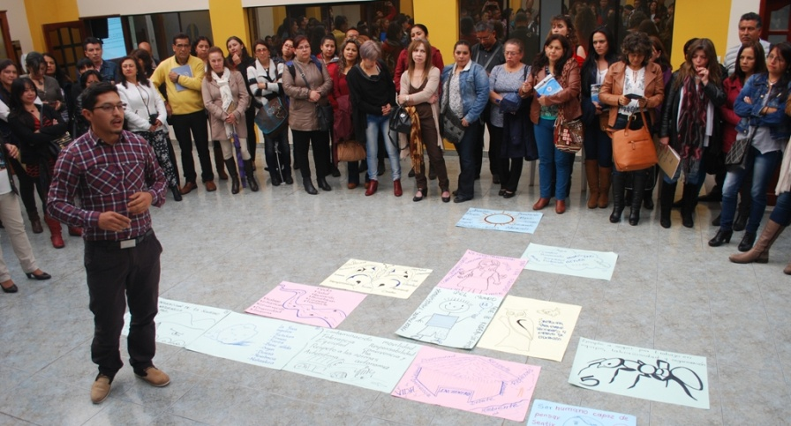

La Secretaría de Educación de Pasto en busca de promover y fortalecer la formación integral de los estudiantes, realizó la primera capacitación sobre los lineamientos para construir y direccionar proyectos transversales que son ejecutados en las 51 instituciones educativas del municipio.

Iniciativas de derechos humanos y educación sexual, son algunos de los procesos que manejan los establecimientos educativos para promover en los jóvenes un empoderamiento juvenil y calidad en la toma de decisiones.

Respecto de esta iniciativa la Subsecretaria de Calidad de Educación de Pasto, Piedad Figueroa, explicó que la intención de los proyectos transversales es dar unidad en la formación del ser humano. “No solo es necesario instruir a los estudiantes como se viene realizando, también se requiere formar con valores éticos a la población más joven de nuestra ciudad”, aseguró.

Por su parte Francisco Emilio Juajinoy, rector de la Institución Educativa Artemio Mendoza, resaltó la importancia de propiciar estos encuentros ya que permiten a los educadores construir proyectos que mejoran la educación de los estudiantes.

”Los proyectos bien orientados nos permiten generar calidad, convivencia pacífica y estrategias de intervención donde vinculamos a toda la población y así logramos acercarnos a la comunidad y apropiarla de su proceso de formación”.

Información: Subsecretaria de Calidad de Educación de Pasto, Piedad Figueroa. Celular: 3007920284

Somos constructores de paz

Oficina de Comunicación Social
Alcaldía de Pasto

